**Asignatura:** Base de Datos

**Tema:** Modelo Entidad Relación

**SIMULACRO DE EVALUACION**

**Alumno:** Ibáñez, Esteban Agustín

**DNI:** 47.082.637

**CICLO LECTIVO:** 2024

**Fecha Inicio:** 11-04-2024

**Fecha de Entrega**: 18-04-2024

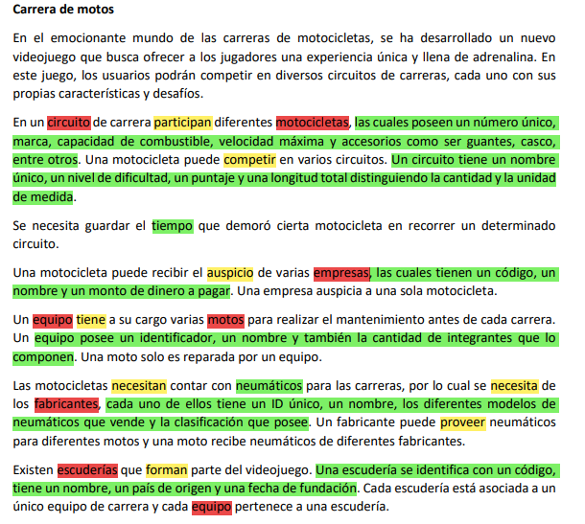1.Carrera de Motocicletas

